ДЕПАРТАМЕНТ ОБРАЗОВАНИЯ И НАУКИ ГОРОДА МОСКВЫ

ГОСУДАРСТВЕННОЕ АВТОНОМНОЕ ПРОФЕССИОНАЛЬНОЕ

ОБРАЗОВАТЕЛЬНОЕ УЧРЕЖДЕНИЕ Г. МОСКВЫ

«КОЛЛЕДЖ ПРЕДПРИНИМАТЕЛЬСТВА №11»

ЦЕНТР ИНФОРМАЦИОННО–КОММУНИКАЦИОННЫХ ТЕХНОЛОГИЙ

**КУРСОВАЯ РАБОТА**

**Внедрение информационной системы для автоматизации процесса персонализированного подбора автомобиля**

по дисциплине /междисциплинарному курсу

**МДК.03.02 Внедрение информационных систем**

специальности: **09.02.07 Информационные системы и программирование**

|  |  |
| --- | --- |
| **Выполнил:**  студент группы ИСиП-25  Гамбург Григорий Юрьевич    _______________________________  подпись | **Руководитель:**  преподаватель Центра ИКТ  Диянов Владислав Васильевич  _____________ _________________  оценка подпись |
|  |  |

Москва, 2022г

**Содержание**

Введение 3

Глава 1 Проектирование Мобильного приложения 5

1.1 Анализ предметной области 5

1.2 Описание требований к практической разработке 6

1.3 Анализ аналогов разрабатываемого решения 7

1.4 Разработка проекта решения 9

1.5 Выбор инструментов и средств для реализации проекта 15

Глава 2 Разработка информационной системы 17

2.1 Разработка кода 17

2.2 Тестирование приложения и выявление ошибок 20

2.3 Эксплуатация разработанного приложения 20

Заключение 22

Список использованных источников 23

# Введение

Автомобиль играет большую роль в жизни людей во многих странах мира. С каждым годом все больше людей получают доступ к личному транспорту.

Автомобильный салон «AutoBody», которая открылась не так давно, продет автомобили одной известной фирмы на территории России и США посредством шоурумов в разных городах. С каждым днем поступают заказы, от клиентов, которые приходят лично и многие остаются недовольны временем ожидания свободного автомобиля для продажи, который подойдет конкретно данному покупателю. В каждом отдельном городе все заказы обрабатывает отдельный штат сотрудников, что увеличивает расходы фирмы. А также увеличивает шанс потери клиентов. Именно поэтому следует разработать информационную систему, в которой сотрудники компании смогут предоставлять и обновлять информацию о предложениях, а также отображать информацию о автомобилях в наличии для дальнейшей его резервации клиентом.

Проблема заключается в неоправданно больших расходах компании «AutoBody», не коррелирующие с доходностью компании.

Было принято решение внедрить информационную систему, которая автоматизирует работу автодилера. Поэтому нужно разработать веб-сайт, через который потенциальный клиент может узнать информацию о местонахождении представительств, каналов связи, список предложений и их стоимость, а также зарезервировать понравившейся автомобиль на определённую дату доступную для покупки. Это позволит клиентам посещать автосалон только для процесса получения автомобиля или просто заказать услугу о доставке авто прямо к дому. Результатом станет сокращение штата сотрудников и возможности для аутсорсинга работы связанной с информационной системой.

Целью проекта является внедрение информационной системы для автоматизации работы автосалона.

Задачи:

1. Провести анализ конкурентов;
2. Провести анализ и выявить требования к разработке приложения;
3. Провести анализ аналогов разрабатываемого приложения;
4. Описать проект разрабатываемого приложения;
   1. Разработать цветовую палитру для приложения;
   2. Подобрать шрифты для приложения;
   3. Спроектировать базу данных;
   4. Разработать логотип для сайта;
   5. Создать шаблон в приложении Figma;
5. Выбрать программное обеспечение для реализации проекта;
6. Разработать код для информационной системы;
7. Протестировать работоспособность приложения и выявить ошибки, при их наличии;
8. Ввести в эксплуатацию разработанное приложение;

Объектом исследования является автосалон «AutoBody».

Предметом исследования является информационные системы автосалона.

В результате будет разработан сайт автосалона с их услугами, предложениями и подбором авто с последующей резервацией.

# Глава 1 Проектирование Мобильного приложения

## Анализ предметной области

Частные автосалоны сотрудничают с автопроизводителями, являясь посредником между производителем и клиентом. Этим обусловлены направления деятельности автодилера:

1. Установление тесного сотрудничества с автопроизводителем и отладку поставок товара.
2. Введение новых предложений в линейку существующий товаров.
3. Сотрудничество со сторонними фирмами для предоставления дополнительных услуг клиентам, таких как сервис авто, установка дополнительных опций и похожие услуги.

Так же дилер работает и с клиентом напрямую, из чего вытекают следующие направления.

1. Поиск и завлечение новых покупателей, а также удержание тех, кто уже пользовался услугами компании. Это проводится при помощи маркетинга и подобающего сервиса который удовлетворит клиента.
2. Ведение клиента, предоставление самих услуг. Компания помогает с выбором и оформлением документов по покупке авто. А также с оформлением КАСКО и ОСАГО на новоприобретённый автомобиль
3. Работа с постоянными клиентами и ведение покупателей по мере пользования купленным автомобилем. Те кто обращаются уже не в первый раз получают скидки и бонусы на услуги компании, такие как сервис авто. А так же первыми получают предложения о новых моделях и кредитах на выгодных условиях от банков партнеров.

В настоящее время в стране не появляется новых автодилеров, но у каждого из них есть собственных сайт, что понижает вероятность обращение клиента именно к нам.

## Описание требований к практической разработке

В настоящее время есть много сайтов, которые не актуальны из-за различных параметров.

Цвета играют очень важную роль. Если подобрать неправильные цвета и слишком выразительные, то это вызывает как отвращение, так и будет причинять вред глазам при высокой яркости. Поэтому следует пользоваться правилом трёх цветов, чтобы обеспечить высокую контрастность при сохранении гармонии.

Шрифты тоже влияют на количество пользователей, пользующихся сайтом. При плохих, непонятных или просто несоответствующих с дизайном сайта шрифтах, пользователи не станут даже читать текст и тут же покинут сайт. Следует использовать популярные среди пользователей шрифты, к которым многие уже привыкли. Также следует учитывать размеры, чтобы был не слишком огромный текст, но и такой, чтобы пользователь смог его прочитать. В заголовках можно использовать выделения жирным, чтобы пользователю было понятнее.

Корректное отображение. Сайт должен нормально открываться во всех основных браузерах, а также быть доступным к просмотру с помощью разных устройств (ПК, ноутбук, смартфон); обратите внимание: важна компоновка страниц, при которой учитывается, какой должна быть ширина сайта для нормального показа.

Структурированная информация. Например, если зайти на ресурс и не найти быстро искомых данных, то человек время тратить не станет и уйдет на другой сайт, среднестатистические пользователи поступят так же, поэтому требования к оформлению сайта и нормальной подаче информации на страницах высоки.

CSM платформы имеют разные возможности и инструменты защиты ресурсов, стоит не забывать об удалении установочных каталогов, которые являются лазейкой для хакеров, смене стартового пароля, обновлениях.

***Хостинг***. И Общий, и выделенный хостинг должны обеспечивать минимальную свободу действий при сохранении нормальной работы ресурса, защита в этом случае лежит на системном администраторе; обязательно автоматическое создание бекапов (архивов).

***Требования к контенту сайта***. Можно выделить такие требования к наполнению ресурса, как:

* *читабельность* (нормальное соотношение ключевых слов и остальной лексики);
* *достаточный объём текста;*
* *грамотность;*
* *уникальность.*

***Адрес сайта.*** *Краткость* - чем меньше символов, тем лучше.

*Простота* - имя ресурса должно быть легко произносимым (не должно быть двусмысленных букв - S C или K C).

*Релевантность* - желательно, чтобы адрес отражал суть деятельности. советуется следовать этим параметрам не только потому, что будет несложно диктовать адрес потенциальным клиентам, но и в силу того, что запоминаемость ресурса станет выше.

***Требования к функционалу сайта.***

Сайт туристической фирмы должен обладать функцией продажи туров, вкладкой «горячие туры», вкладкой «О нас», вкладкой «Контакты», также должна быть функция обратной связи с клиентами. Это основные функции. Также можно сделать так, чтобы пользователь мог зарегистрироваться и авторизоваться на сайте.

## Анализ аналогов разрабатываемого решения

Среди конкурентов типы вебсайтов можно поделить на 3 типа:

* **Сайт визитка** представляют собой сайт с информацией о местонахождении и контактами для связи.
* **Онлайн шоурум** предоставляет возможность ознакомится с ассортиментом и информацией о предложениях.
* **Маркетплейс по продаже автомобилей** это площадка, на которой пользователи могут выставлять свои автомобили на продажу.

Проводя анализ, нашлось несколько аналогов, которые не соответствуют перечисленным выше требованиям и которые будут посещать гораздо меньшее количество людей.

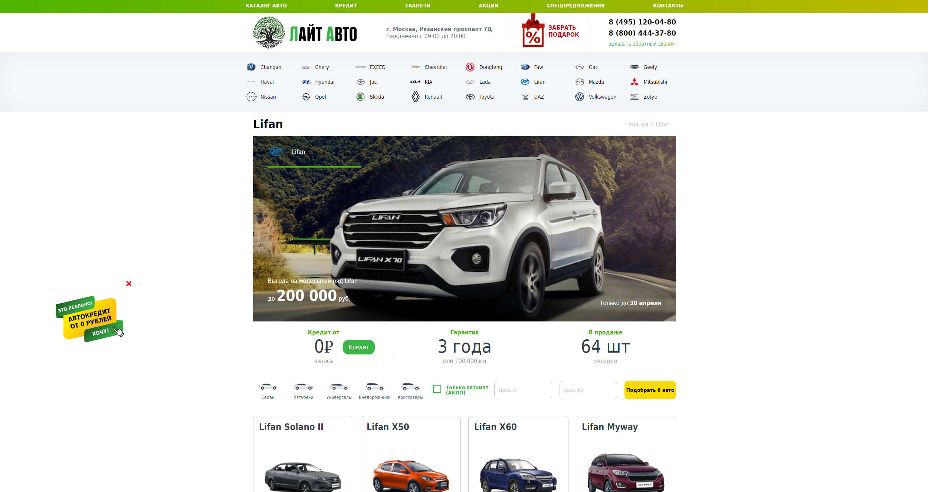

Рисунок 1 - Аналог

На рисунке 1 показан веб сайт, на котором показан неудачно реализованный дизайн, который не интуитивно понятен пользователю.

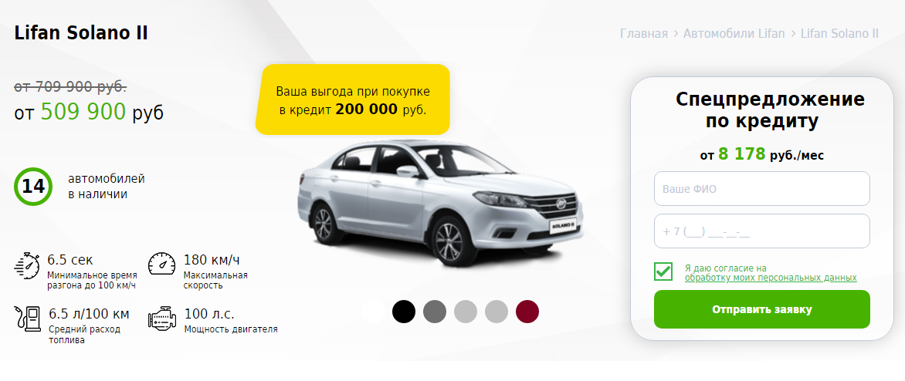

Рисунок 2 - Аналог

На рисунке 2 представлено окно информации об автомобиле и его покупке. Обратите внимание, что покупка возможно только по предварительному звонку и последующим посещением автосалона.

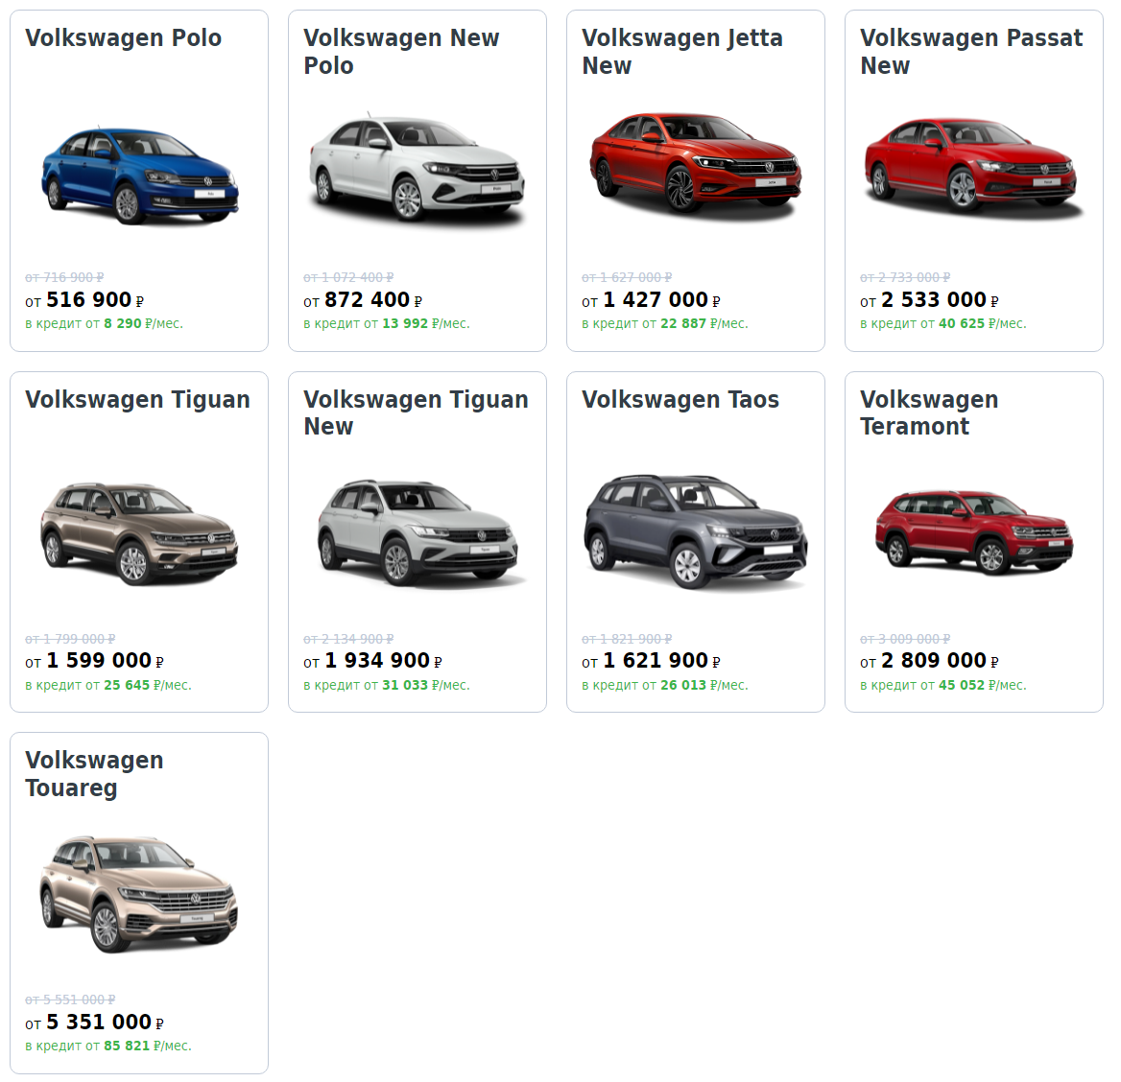

Рисунок 3 - Аналог

На рисунке 3 показан список доступных для покупки автомобилей на сайте конкурента. Учитывая то что, дилер торгует как новыми авто, так и машинами с пробегом. Клиент не сможет увидеть точную цену на конкретное транспортное средство, так как на сайте нет разделения на новые и ранее использование машины.

## Разработка проекта решения

Для взаимопонимания между руководством компании «AutoBody» и разработчиком информационной системы требуется составить диаграмму Use Case, которая отображает в себе взаимодействие пользователей с системой.

Диаграмма вариантов использования (англ. use-case diagram) – диаграмма, описывающая, какой функционал разрабатываемой программной системы доступен каждой группе пользователей.

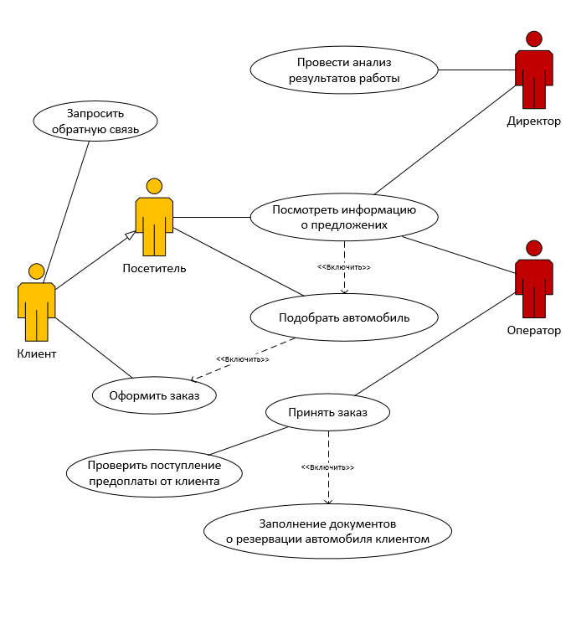

Рисунок 4 - Диаграмма Use Case

На рисунке 5 разработанная диаграмма, на которой можно увидеть действия доступные пользователям (клиентам, операторам, директору) информационной системы.

Клиент или посетитель через веб-сайт может просмотреть информацию о предоставляемых услугах и товарах. Подобрать себе автомобиль. Запросить обратную связь, а также оформить заказ.

Оператор имеет право на просмотр, редактирование всей информации, находящейся на сайте и принимать заказы от клиентов.

Директор так же может просматривать и редактировать информацию, а также проанализировать результаты продаж в каждом из отдельных точек продаж.

**База данных.** Далее следует спроектировать базу данных, в которой будет храниться вся пригодная информация.

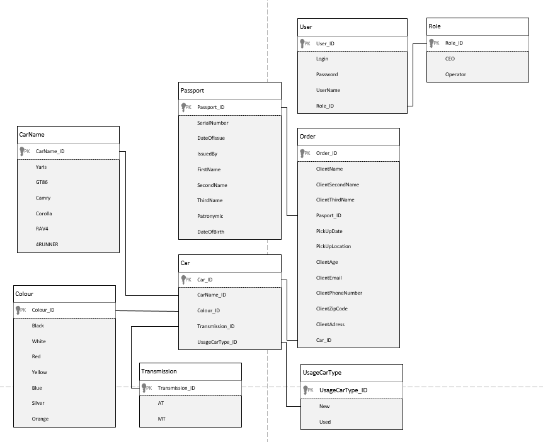

Рисунок 5 - Диаграмма базы данных информационной системы для веб-сайта компании «AutoBody»

На рисунке 5 представлена база данных для веб-сайта автосалона, в которую входят такие таблицы как: Пользователь, Роль, Заказ, Паспорт, Автомобиль, Название автомобиля, Цвет, Трансмиссия, Тип использования автомобиля.

В таблице Пользователь находятся данные о логине, пароле, имени пользователя и айди его роли.

В таблице Роли находятся 2 константы, оператор и директор.

В таблице Заказ находятся данные о заказе и клиенте такие как, ФИО клиента, айди паспорта, дата выдачи авто, Место выдачи авто, возраст, электронная почта, номер телефона, почтовый индекс, адрес, айди машины.

В таблице автомобиль находятся такие данные как айди названия машины, айди цвета, айди трансмиссии, айди типа использования автомобиля.

В таблице Название автомобиля находятся данные о названии модели авто.

В таблице цвет находятся данные о цвете автомобиля.

В таблице трансмиссия находятся данные о типе трансмиссии.

В таблице тип использования автомобиля находятся данные о том новый это автомобиль или уже находился в эксплуатации.

**Макет сайта.** Следует разработать макет сайта в приложении Figma, чтобы определиться с дизайном, цветами и шрифтами.

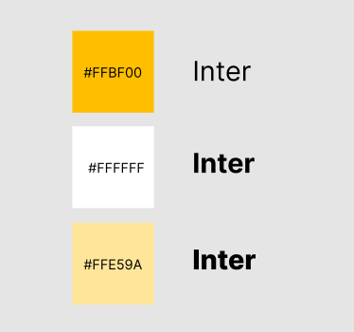

Рисунок 6 - Шрифты и цвета

На рисунке 6 показаны шрифты и цвета, которые используются в разработке веб-сайта.



Рисунок 7 - Логотип «AutoBody».

На рисунке 7 логотип автодилера «AutoBody».

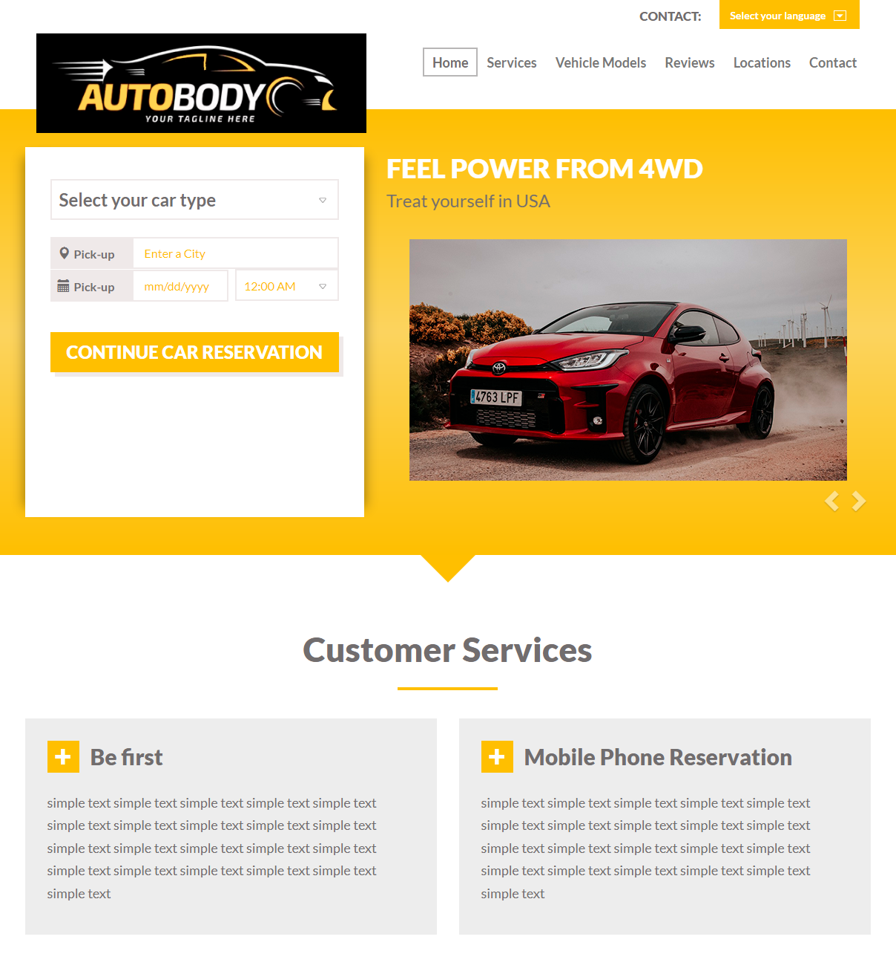

Рисунок 8 - Главная страница

На рисунке 8 главный страница, на которой пользователь может просмотреть информацию о авто, запросить обратную связь, а также может оформить заказ.

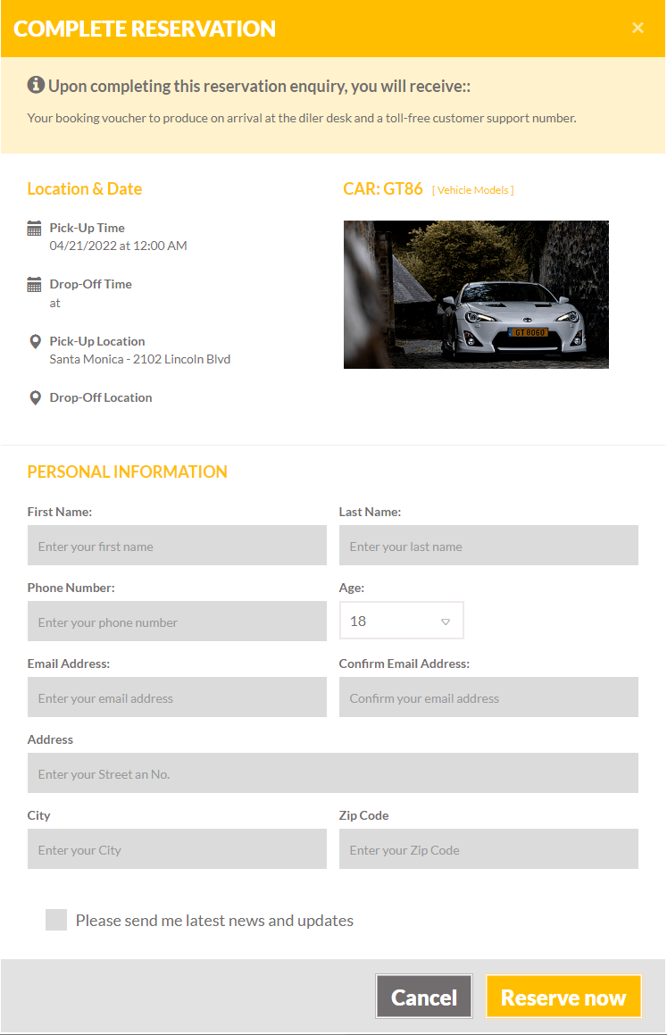

Рисунок 9 - Меню оформления заказа

На рисунке 9 показано меню, в котором осуществляется оформление заказа клиентом.

## Выбор инструментов и средств для реализации проекта

В первую очередь нужно определиться со стеком проекта.

**HTML** расшифровывается как HyperText Markup Language (язык гипертекстовой разметки). Это язык разметки документов во Всемирной паутине (World Wide Web, WWW). HTML — это стандартизированный язык, позволяющий составлять форматированный текст. Браузер интерпретирует его и отображает на экране элементы веб-страниц.

**Bootstrap** — это открытый и бесплатный HTML, CSS и JS фреймворк, который используется веб-разработчиками для быстрой вёрстки адаптивных дизайнов сайтов и веб-приложений.

**PHP** (Hypertext Preprocessor) - это распространённый язык программирования общего назначения с открытым исходным кодом. PHP специально сконструирован для веб-разработок и его код может внедряться непосредственно в HTML.

**phpMyAdmin** — веб-приложение с открытым кодом, написанное на языке PHP и представляющее собой веб-интерфейс для администрирования СУБД MySQL. PhpMyAdmin позволяет через браузер и не только осуществлять администрирование сервера MySQL, запускать команды SQL и просматривать содержимое таблиц и баз данных. Приложение пользуется большой популярностью у веб-разработчиков, так как позволяет управлять СУБД MySQL без непосредственного ввода SQL команд.

Выбор такого стека обусловлен нужным набором инструментов, для задач, которые стоят перед информационной системой. Так же неоспоримым плюсом является простота использования.

Для разработки сайта следует выбрать текстовый редактор.

**Visual Studio Code** — [редактор исходного кода](https://ru.wikipedia.org/wiki/%D0%A0%D0%B5%D0%B4%D0%B0%D0%BA%D1%82%D0%BE%D1%80_%D0%B8%D1%81%D1%85%D0%BE%D0%B4%D0%BD%D0%BE%D0%B3%D0%BE_%D0%BA%D0%BE%D0%B4%D0%B0), разработанный [Microsoft](https://ru.wikipedia.org/wiki/Microsoft) для [Windows](https://ru.wikipedia.org/wiki/Windows), [Linux](https://ru.wikipedia.org/wiki/Linux) и [macOS](https://ru.wikipedia.org/wiki/MacOS). Позиционируется как «лёгкий» редактор кода для [кроссплатформенной](https://ru.wikipedia.org/wiki/%D0%9A%D1%80%D0%BE%D1%81%D1%81%D0%BF%D0%BB%D0%B0%D1%82%D1%84%D0%BE%D1%80%D0%BC%D0%B5%D0%BD%D0%BD%D0%BE%D1%81%D1%82%D1%8C) разработки [веб](https://ru.wikipedia.org/wiki/%D0%92%D0%B5%D0%B1-%D0%BF%D1%80%D0%B8%D0%BB%D0%BE%D0%B6%D0%B5%D0%BD%D0%B8%D0%B5)- и [облачных](https://ru.wikipedia.org/wiki/%D0%9E%D0%B1%D0%BB%D0%B0%D1%87%D0%BD%D1%8B%D0%B5_%D0%B2%D1%8B%D1%87%D0%B8%D1%81%D0%BB%D0%B5%D0%BD%D0%B8%D1%8F) приложений. Включает в себя [отладчик](https://ru.wikipedia.org/wiki/%D0%9E%D1%82%D0%BB%D0%B0%D0%B4%D1%87%D0%B8%D0%BA), инструменты для работы с [Git](https://ru.wikipedia.org/wiki/Git), [подсветку синтаксиса](https://ru.wikipedia.org/wiki/%D0%9F%D0%BE%D0%B4%D1%81%D0%B2%D0%B5%D1%82%D0%BA%D0%B0_%D1%81%D0%B8%D0%BD%D1%82%D0%B0%D0%BA%D1%81%D0%B8%D1%81%D0%B0), [IntelliSense](https://ru.wikipedia.org/wiki/IntelliSense) и средства для [рефакторинга](https://ru.wikipedia.org/wiki/%D0%A0%D0%B5%D1%84%D0%B0%D0%BA%D1%82%D0%BE%D1%80%D0%B8%D0%BD%D0%B3). Имеет широкие возможности для [кастомизации](https://ru.wikipedia.org/wiki/%D0%9A%D0%B0%D1%81%D1%82%D0%BE%D0%BC%D0%B8%D0%B7%D0%B0%D1%86%D0%B8%D1%8F): пользовательские темы, [сочетания клавиш](https://ru.wikipedia.org/wiki/%D0%A1%D0%BE%D1%87%D0%B5%D1%82%D0%B0%D0%BD%D0%B8%D0%B5_%D0%BA%D0%BB%D0%B0%D0%B2%D0%B8%D1%88) и [файлы конфигурации](https://ru.wikipedia.org/wiki/%D0%A4%D0%B0%D0%B9%D0%BB_%D0%BA%D0%BE%D0%BD%D1%84%D0%B8%D0%B3%D1%83%D1%80%D0%B0%D1%86%D0%B8%D0%B8). Распространяется бесплатно, разрабатывается как программное обеспечение с [открытым исходным кодом](https://ru.wikipedia.org/wiki/%D0%9E%D1%82%D0%BA%D1%80%D1%8B%D1%82%D0%BE%D0%B5_%D0%BF%D1%80%D0%BE%D0%B3%D1%80%D0%B0%D0%BC%D0%BC%D0%BD%D0%BE%D0%B5_%D0%BE%D0%B1%D0%B5%D1%81%D0%BF%D0%B5%D1%87%D0%B5%D0%BD%D0%B8%D0%B5), но готовые сборки распространяются под [проприетарной лицензией](https://ru.wikipedia.org/wiki/%D0%9F%D1%80%D0%BE%D0%BF%D1%80%D0%B8%D0%B5%D1%82%D0%B0%D1%80%D0%BD%D0%BE%D0%B5_%D0%BF%D1%80%D0%BE%D0%B3%D1%80%D0%B0%D0%BC%D0%BC%D0%BD%D0%BE%D0%B5_%D0%BE%D0%B1%D0%B5%D1%81%D0%BF%D0%B5%D1%87%D0%B5%D0%BD%D0%B8%D0%B5).

**Sublime Text** - многофункциональный текстовый редактор с широким набором удобных инструментов для выделения, маркировки и обработки текстовых фрагментов кода.

Интерфейс этого редактора очень лаконичен. Зато скорость работы и отклика на все Ваши действия на достаточно высоком уровне. Поддерживает огромное количество языков (C++, Dylan, Erlang, HTML, Haskell, Java, JavaScript, Lua, Markdown, MATLAB, Perl, PHP, Python, Ruby, SQL, XML и др.) и предлагает на выбор около 20 цветовых схем.

Среди этих двух редакторов я выбрал Visual Studio Code, потому что в нём можно ставить дополнительные расширения, которые помогают при вводе кода, к примеру, предиктивный набор текста.

# Глава 2 Разработка информационной системы

## Разработка кода

Разработка кода осуществлялась в среде программирования Visual Studio Code.

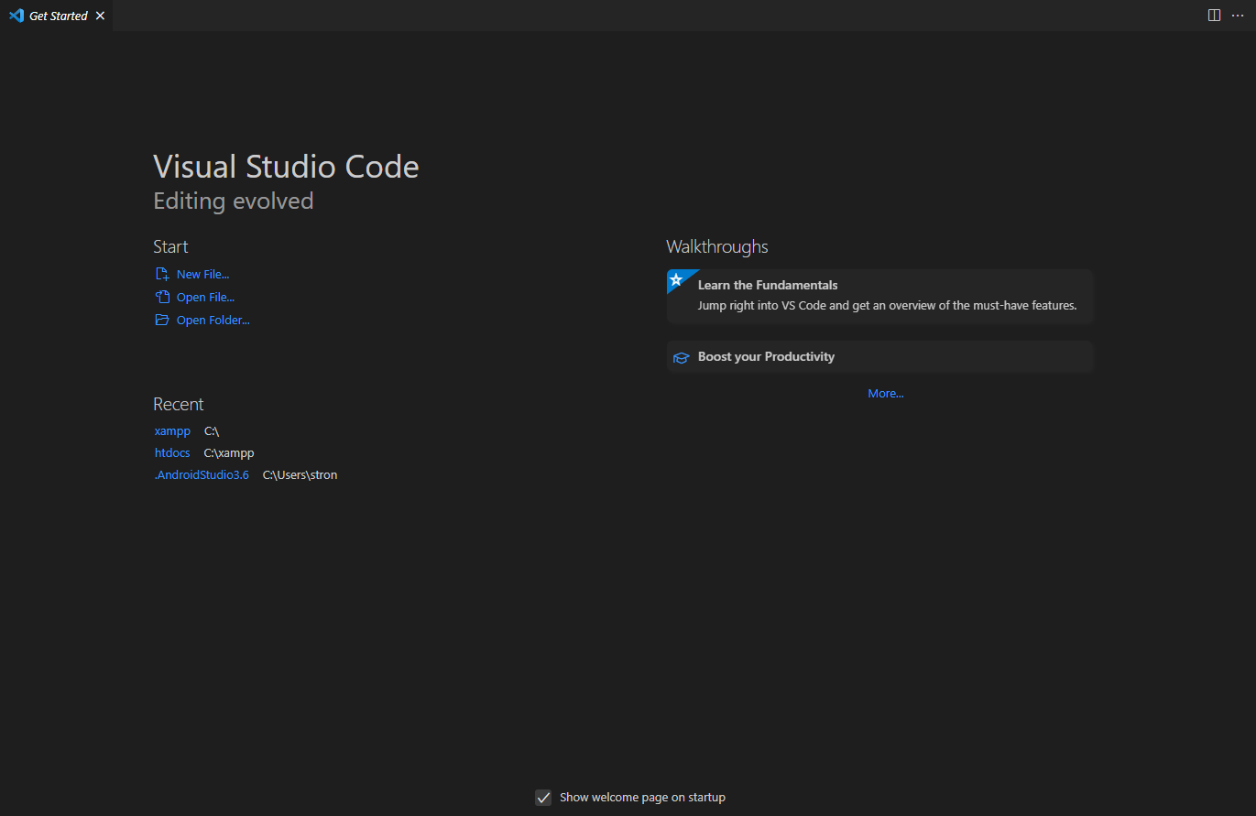

Рисунок 10 - Создание проекта

Прежде всего нужно создать новый проект. Требуется создать папку и нужные в ней файлы, после чего нажать кнопку Open folder.

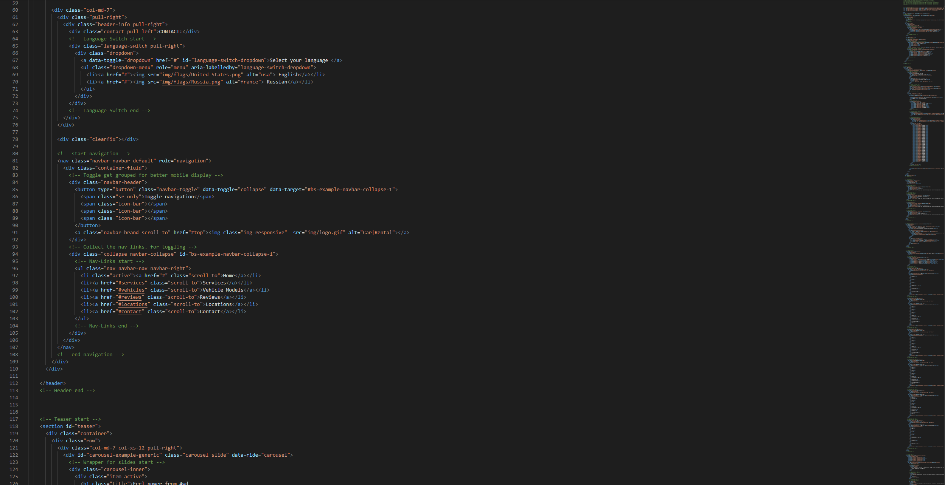

Рисунок - 11 Часть кода главной страницы

На рисунке 11 создана главная страница веб-сайта с помощью html тегов.

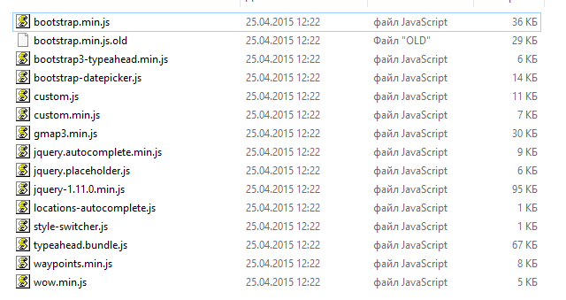

Рисунок 12 - Файлы bootstrap

На рисунке 12 добавляются файлы из bootstrap нужные для корректной работы анимации на сайте.

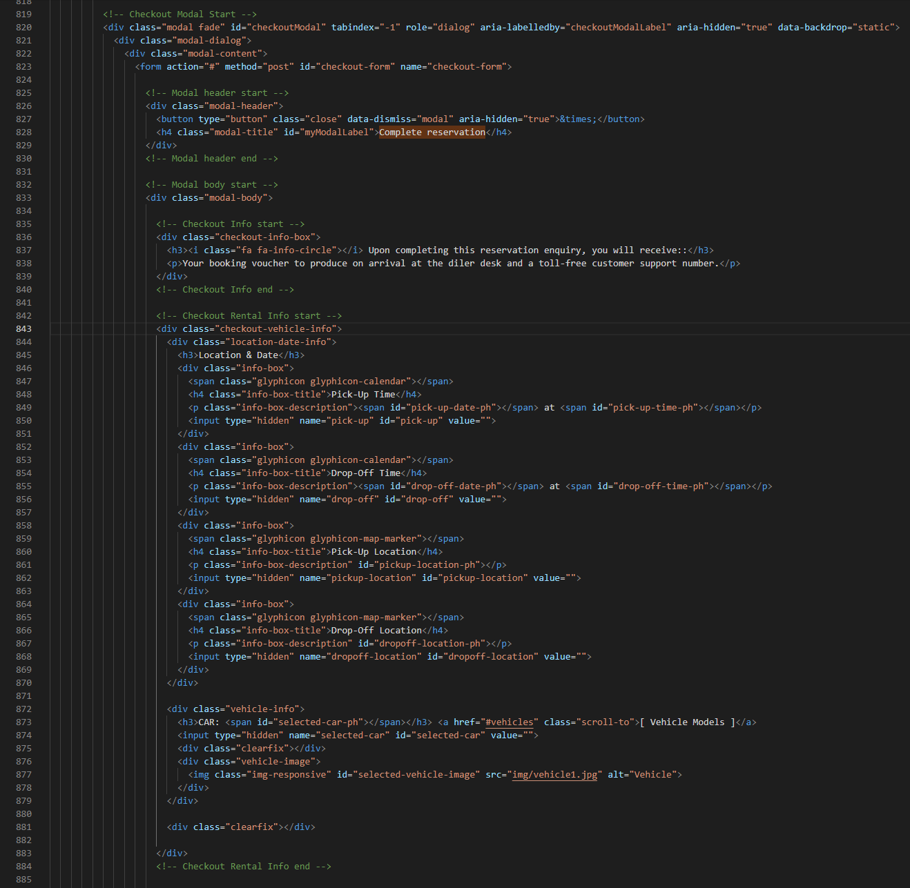

Рисунок 13 - Код меню оформления заказа

На рисунке 13 разработано окно оформления заказа автомобиля, после пользователя просят ввести паспортные данные. Затем переводит на сайт онлайн кассы для совершения предоплаты.

## Тестирование приложения и выявление ошибок

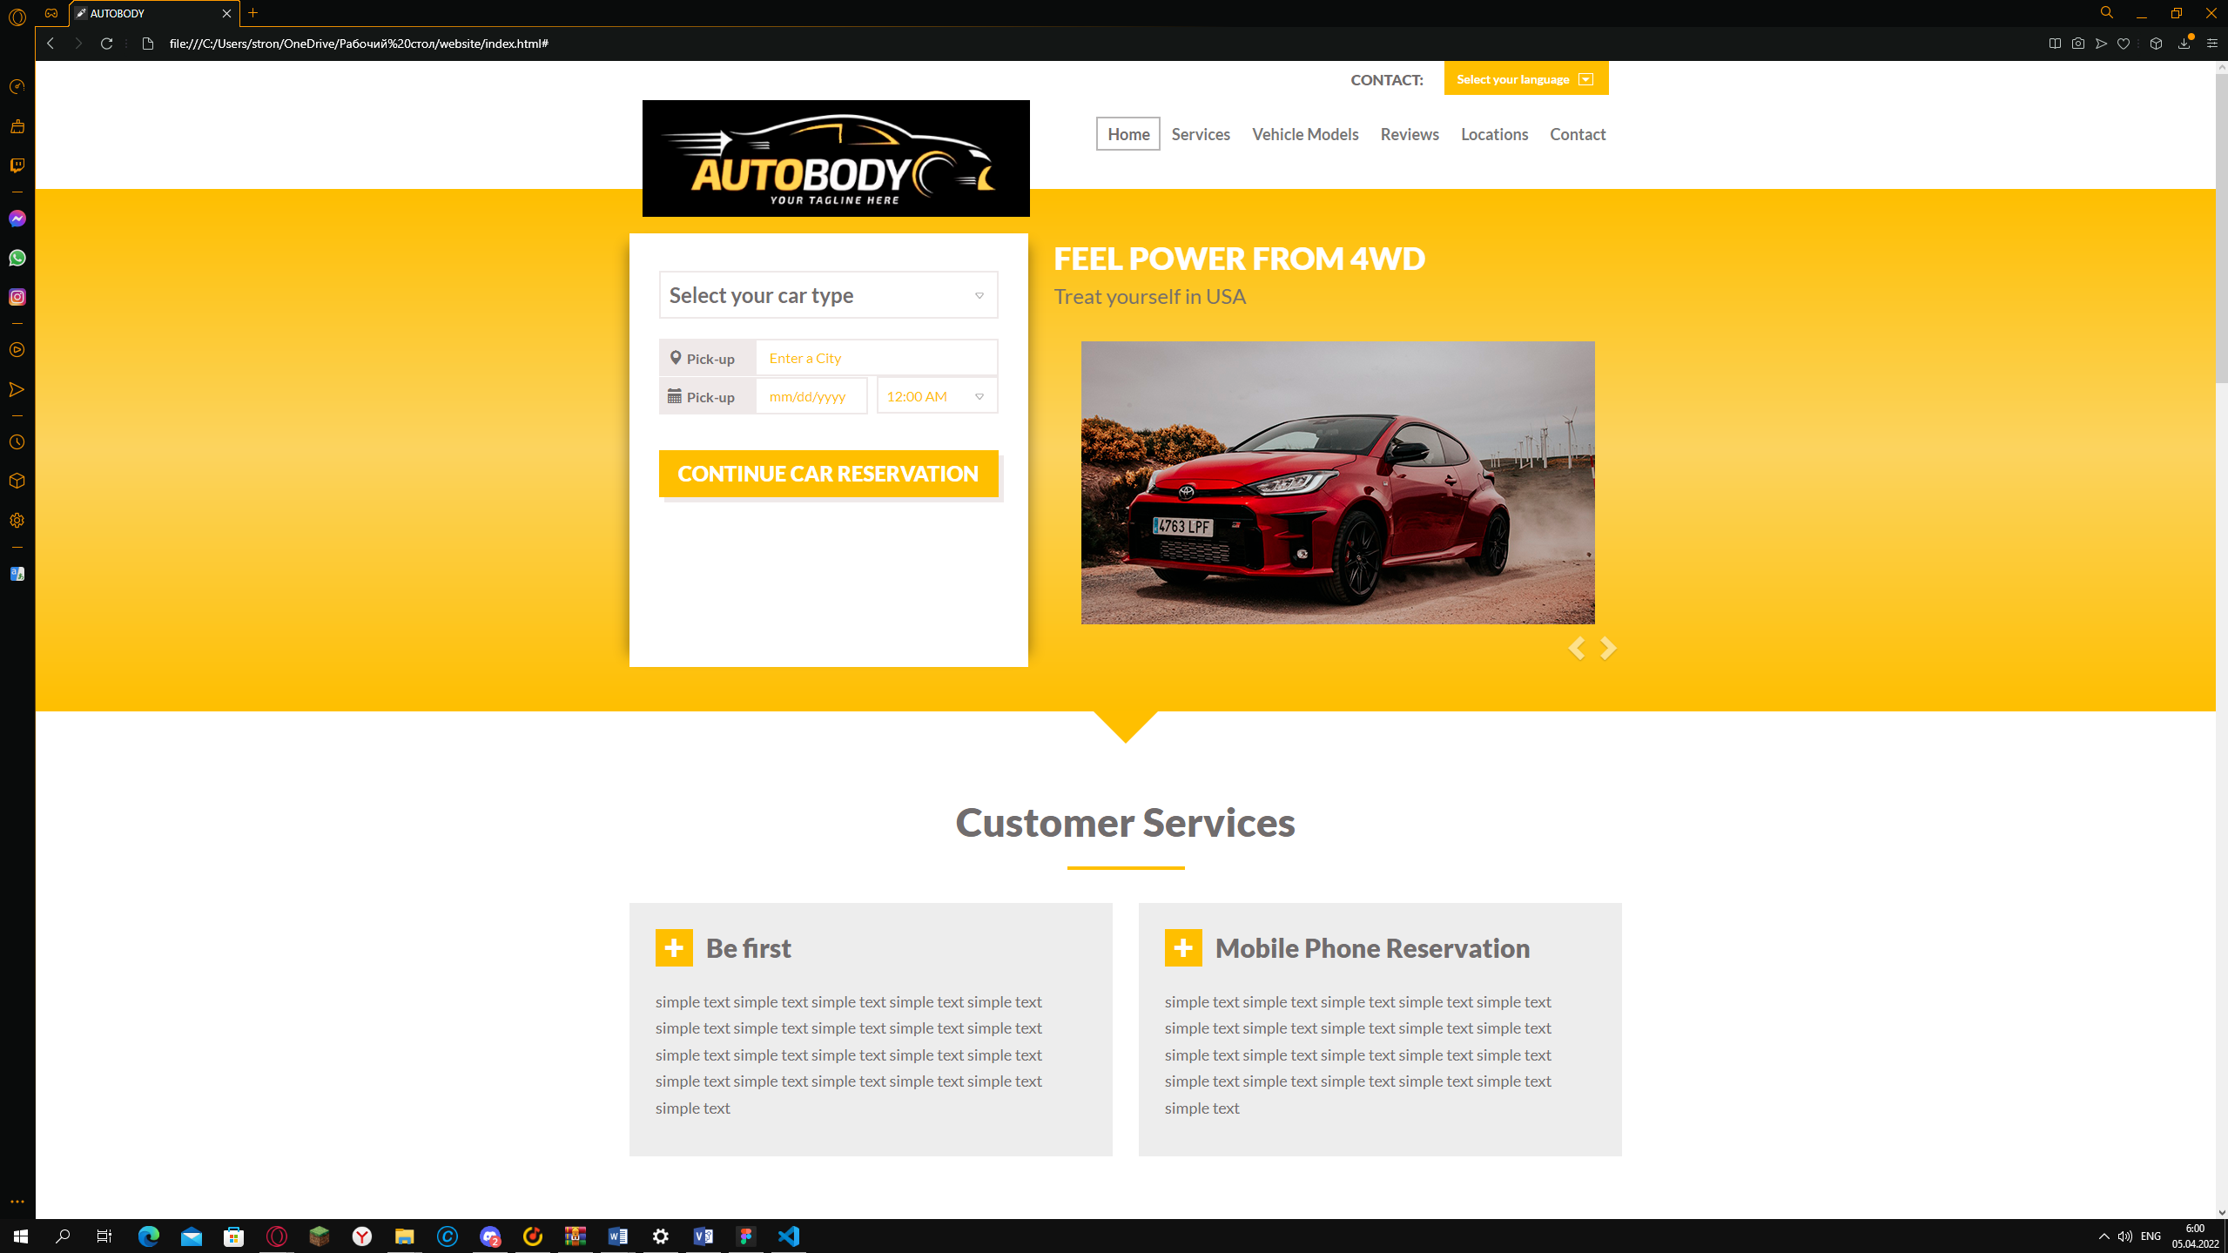

Рисунок 14 - Рабочий сайт запущенный в браузере Opera GX

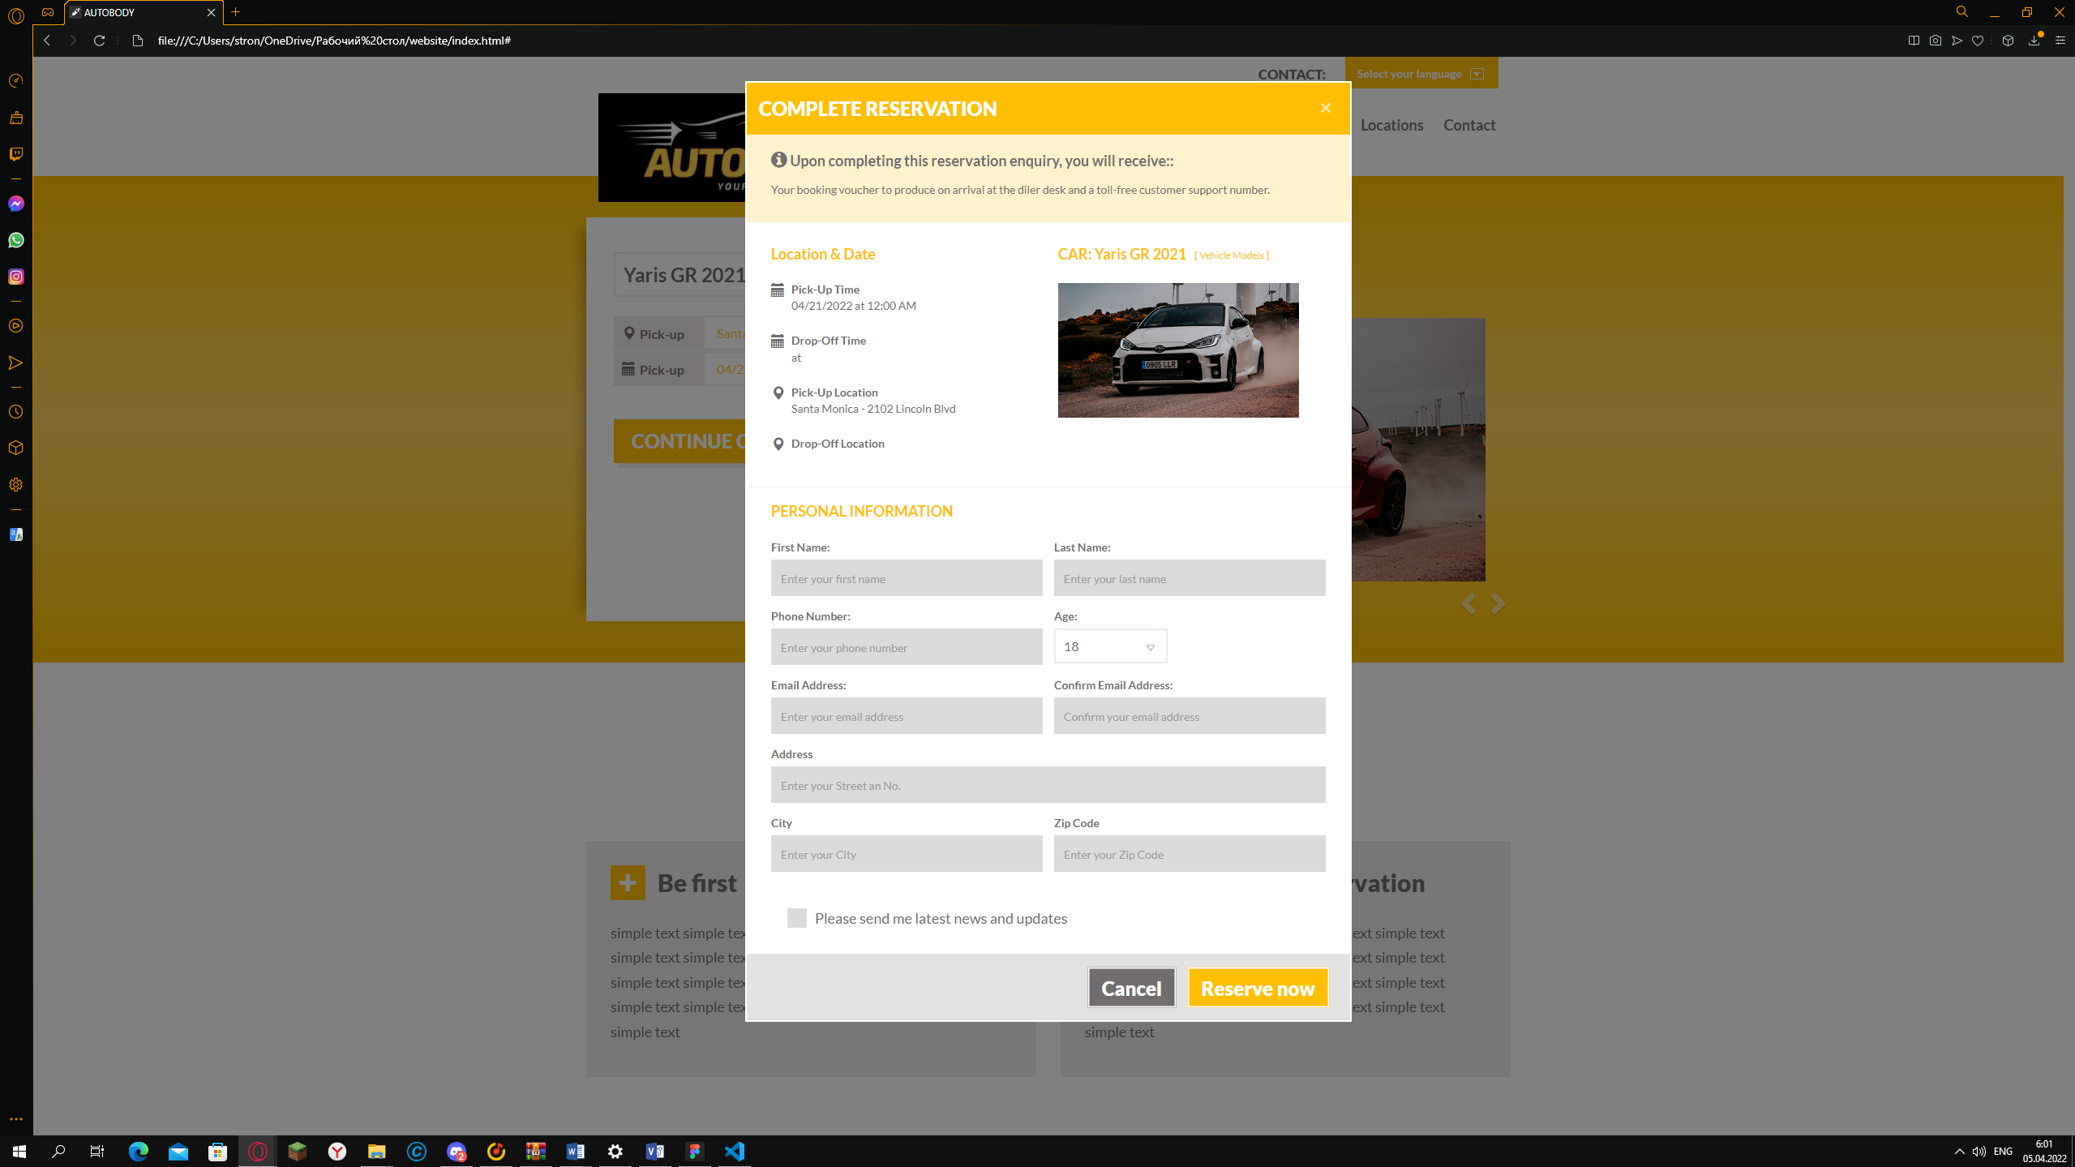

Рисунок 15 - Рабочее меню оформления заказа запущенное в браузере Opera GX

На рисунках 14 и 15 рабочая версия сайта, запущенная в браузере на локальном сервере, тестирование не выявило ошибок.

## Эксплуатация разработанного приложения

Для эксплуатации приложения нужно:

1. Купить хостинг
2. Купить домен
3. Загрузить файлы сайта на хостинг
4. Настроить DNS сервера
5. Подготовить данные для импорта
6. Настроить оплату через сторонние сервисы

# Заключение

В ходе выполнения курсовой работы были поставлены и выполнены следующие цели:

Проведен анализ бизнес-процессов автодилеров, за счет чего были установлены требования для функционала веб-сайта.

Проведен анализ аналогов сайтов, в ходе которого установлены требования к внешнему дизайну веб-сайта с целью сделать более конкурентоспособное и удобное приложение.

Был разработан проект разрабатываемого приложения с целью понимания предстоящей работы.

Было выбрано программное обеспечение для веб разработки и среда разработки.

Был разработан код для сайта.

Приложение протестировано с целью выявления ошибок и их исправлений.

Описана эксплуатация сайта с целью дальнейшей эксплуатации.

# Список использованных источников

1. Основы HTML: - Москва, 2007 - 2018. URL: <https://developer.mozilla.org/ru/docs/Learn/Getting_started_with_the_web/HTML_basics> (дата обращения: 21.03.2022). - Текст: электронный.
2. Что такое PHP? - Москва, 2014 - 2022. URL: <https://www.php.net/manual/ru/intro-whatis.php> (дата обращения: 21.03.2022). - Текст: электронный.
3. Getting Started - Калифорния, 2010. URL: <https://code.visualstudio.com/docs> (дата обращения: 21.03.2022). - Текст: электронный.
4. Introduction, 2016. URL: <https://getbootstrap.com/docs/5.1/getting-started/introduction/> (дата обращения: 21.03.2022). - Текст: электронный.
5. Аннотация к phpMyAdmin., 2022. URL: <https://php-myadmin.ru/about/notice/> (дата обращения: 21.03.2022). - Текст: электронный.